Міністерство освіти та науки України
Тернопільський національний педагогічний університет
ім. В.Гнатюка

Конспект уроку з інформатики на тему:
«Електронна пошта. Створення поштової скриньки та ведення електронного листування»
проведений в 10 класі 16.03.2015 р.

Підготувала
студентка групи М-52
фізико-математичного факультету
Жак Ірина

Тернопіль – 2015

Тема: Електронна пошта. Створення поштової скриньки та ведення електронного листування.
Мета: сформувати поняття:
- Веб-інтерфейс;
- Веб-сервіс;
- Реєстрація поштової скриньки, логін, пароль;
Пояснити:
- Послідовність дій під час електронного листування;
Навчити:
- Реєструвати поштову скриньку на поштовому сервері через веб-інтерфейс;
- Працювати з електронними повідомленнями;
- Керувати вмістом папок поштової скриньки;
- Створювати, редагувати й видаляти записи в адресній книзі;
Формувати:
- Інформаційну культуру учнів.
Тип уроку: застосування знань, засвоєння вмінь.
ХІД УРОКУ
І. Організаційний етап
Зайшовши до класу, привітаюсь, спитаю як справи. Перевірю хто відсутній, встановлю причину відсутності.
ІІ. Перевірка домашнього завдання
ІІІ. Мотивація навчальної діяльності
Як уже було сказано на попередніх уроках, на сучасному етапі роботи з листами не завжди є необхідність встановлювати спеціальну програму. Часто можна працювати в прямому режимі, під час підключення до Інтернету. На поштових веб-сайтах існують спеціальні сторінки, що мають інтерфейс поштової програми. Тому такі сторінки називаються поштовим веб-сервісом чи сторінки з поштовим веб-інтерфейсом.
Уміння грамотно працювати з поштою через веб-інтерфейс та швидко орієнтуватись у сторінках незнайомих веб-сервісів – обов’язкова умова сьогодення.
IV. Сприйняття та усвідомлення нового матеріалу
Як зазначалося, для електронного листування треба мати власну електрону поштову скриньку. Найпростіший спосіб створити її – скористатися послугами безкоштовних інтернет служб, таких як Ukr.net, Mail.ru, Bigmir.net, Hotmail чи будь-якої іншої.
Загальні етапи створення поштової скриньки.
1. Відкриття в браузері сторінки сайту.
2. Далі, зазвичай необхідно зареєструватися. Треба знайти і клацнути на посиланні Реєстрація або на аналогічну, що знаходиться у межах сторінки.
3. Заповнити поля анкети на веб-сторінці, дати згоду на умови співпраці та клацнути на кнопці типу Зареєструватися. Поштову скриньку буде створено.
Обов’язковий пункт під час заповнення даних – введення логіну та паролю й перевірити свою поштову скриньку, використовуючи веб-інтерфейс.
Учням необхідно продемонструвати та прокоментувати декілька сайтів, що надають поштові послуги (зазвичай безкоштовно).
Перелік деяких безкоштовних поштових веб-серверів:
- www.i.ua
- www.mail.ru
- www.freehost.com.ua
- www.ukr.net
- www.imail.ru
- www.gmail.com
- www.mailru.com
- www.aport.ru
- www.yandex.ru
Приклади деяких безкоштовних поштових веб-сервісів:
Mail.ua
Розробники Mail.ua постаралися наблизити зовнішній і реакції системи до зовнішнього вигляду й реакцій програм для роботи з електронною поштою, що запускається локально на комп’ютері, таких як Outlook Express або The Batl.
Під час роботи з сервісом ви зустрінете такі звичні для користувачів можливості, як:
- Миттєва реакція на дії користувача(без необхідності очікувати перезавантаження всієї сторінки);
- Можливість зміни зовнішнього вигляду системи, шляхом вибору однієї з запропонованих тем;
- Контекстні меню об’єктів (викликається правою кнопкою миші);
- Діалогові вікна;
- Операції перетягування.
Freehost.com.ua
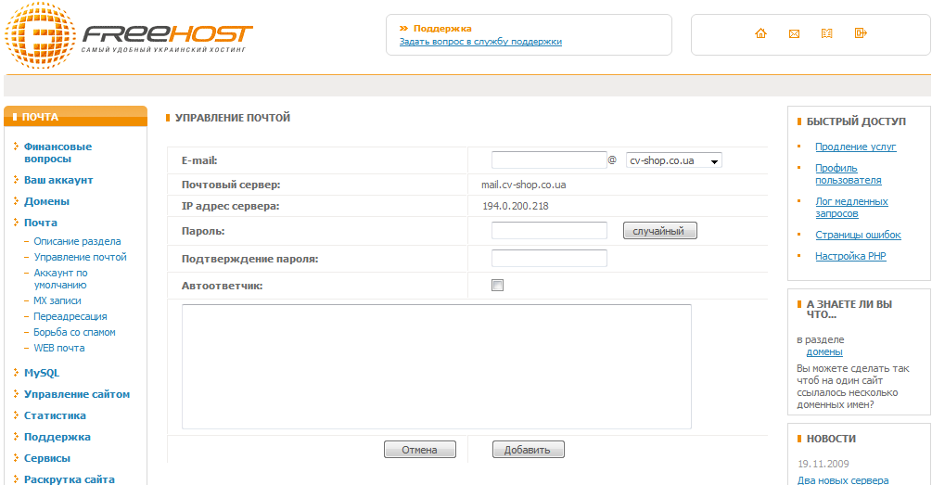
Як стверджує адміністрація сайту Freehost.com.ua, сервіс керування вашою поштою через web-інтерфейс це можливість працювати зі своєю поштою з будь-якого куточка світу, з будь-якого комп’ютера і у будь-якій операційній системі. Цей сервіс надається зовсім безкоштовно всім клієнтам Freehost.com.ua.
Поштовий інтерфейс цього сайту дозволяє:
- Приймати та відправляти пошту;
- Створювати чернетки (заготовки) листів та зберігати їх, не відсилаючи;
- Відновлювати видалені листи з кошика;
- Зберігати адреси в адресній книзі та списку контактів;
- Створювати додаткові правила фільтрації;
- Уся кореспонденція може бути відсортована за важливістю, наявністю додатку, темою або датою.
V. Засвоєння та застосування нових знань
Демонстрація створення електронної скриньки та поштовому сайті www.i.ua
(Вчитель вказує що робити, діти записують в зошит, а після того виконують на комп’ютері)
Порядок дій:
- У браузері ввести адресу та увійти www.i.ua
- Знайти розділ Пошта та клацнути Реєстрація.
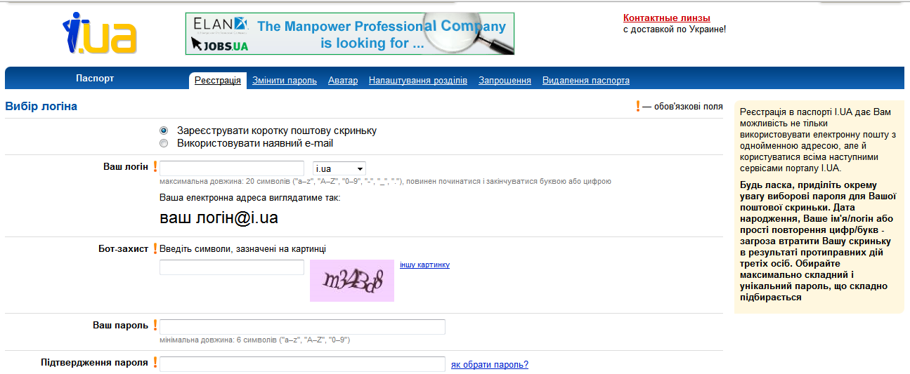
- У формі, що з’являється, вибрати Зареєструвати коротку поштову скриньку, вказати логін, ввести символи, зазначені на картинці, вказати пароль(двічі, для унеможливлення помилок) і клацнути Продовжити.
- У наступній формі треба вказати свої індивідуальні дані, по завершенню позначити Я приймаю умови Угоди користувача та клацнути Зареєструватися.
- Результатом роботи повинно бути повідомлення про успішну реєстрацію.
- Надалі для роботи необхідно в розділі Пошта просто вказують логін та пароль.
Демонстрація роботи з електронною скринькою (листами) на поштовому сайті www.i.ua. (Потім учні самі виконують такі дії):
- Перегляд і редагування вмісту папок (Вхідні, Відправлені, Чернетки, Спам).
- Створення та надсилання листа.
- Прикріплення файлів до листа.
- Перегляд отриманих листів.
- Зберігання вмісту листів та прикріплених файлів на власному комп’ютері.
- Створення відповіді на отриманий лист.
- Настроювання електронної скриньки.
- Робота з електронною книгою.
Вчитель: А зараз виконаємо комплекс вправ для зняття зорової втоми:
- Швидко кліпати очима протягом 15с.
- Заплющити очі. Не відкриваючи очей начебто подивитися ліворуч на рахунок «раз – чотири», повернутися у вихідне положення. Так само подивитися праворуч на рахунок «п’ять – вісім» і повернутися у вихідне положення. Повторити 5 разів.
- Спокійно посидіти з закритими очима, розслабившись протягом 5с.
VІ. Узагальнення вивченого матеріалу
Фронтальне опитування:
- Що таке електронна пошта?
- Які способи доступу до електронної пошти ви знаєте?
- Що таке веб-інтерфейс?
- Який вигляд має електронна поштова адреса? Наведіть приклади.
- Назвіть найпопулярніші безкоштовні поштові сервіси.
- Чим відрізняється електронна пошта від інших служб доставки повідомлень?
- Пояснити переваги електронної пошти над звичайною?
VІІ. Підбиття підсумків уроку.
Коментоване оцінювання роботи учнів на уроці.
VІІІ. Домашнє завдання
- Опрацювати конспект уроку та відповідний розділ підручника.
- Обмінятись адресами електронних поштових скриньок з однокласниками.

